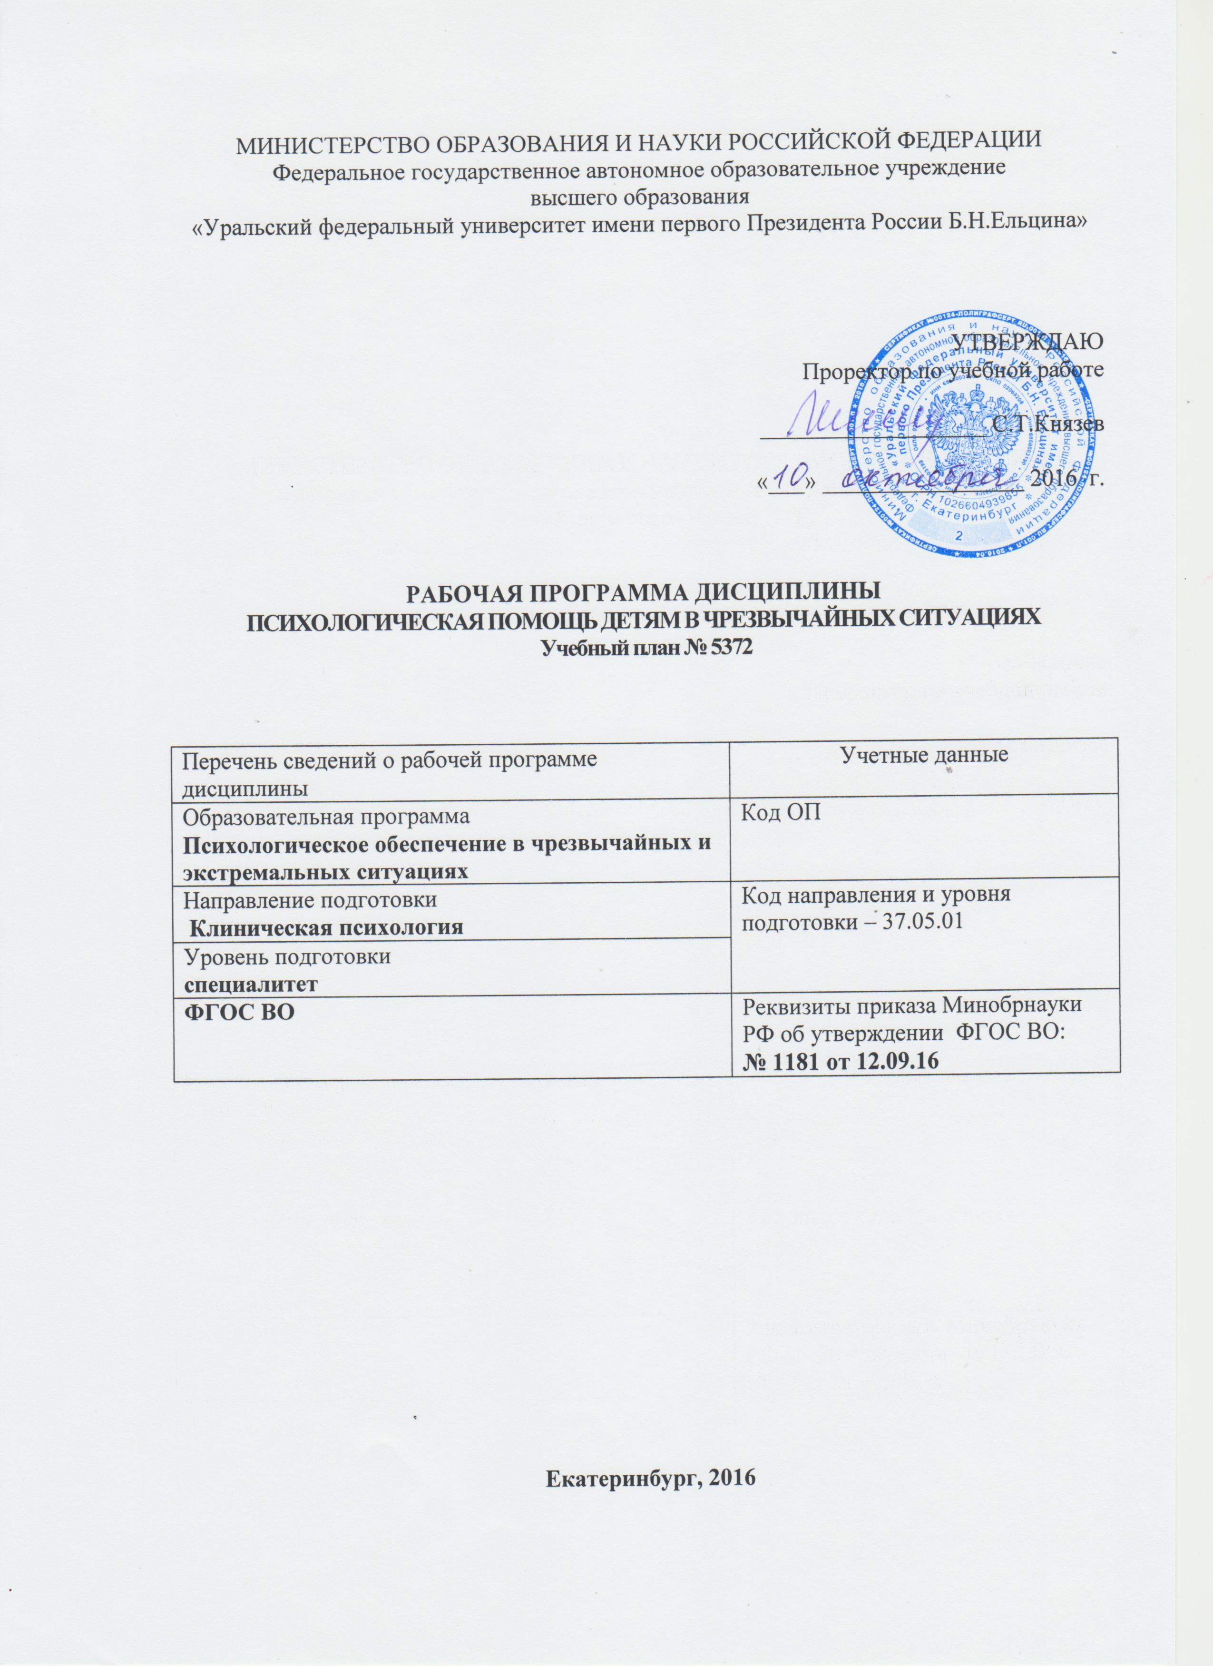
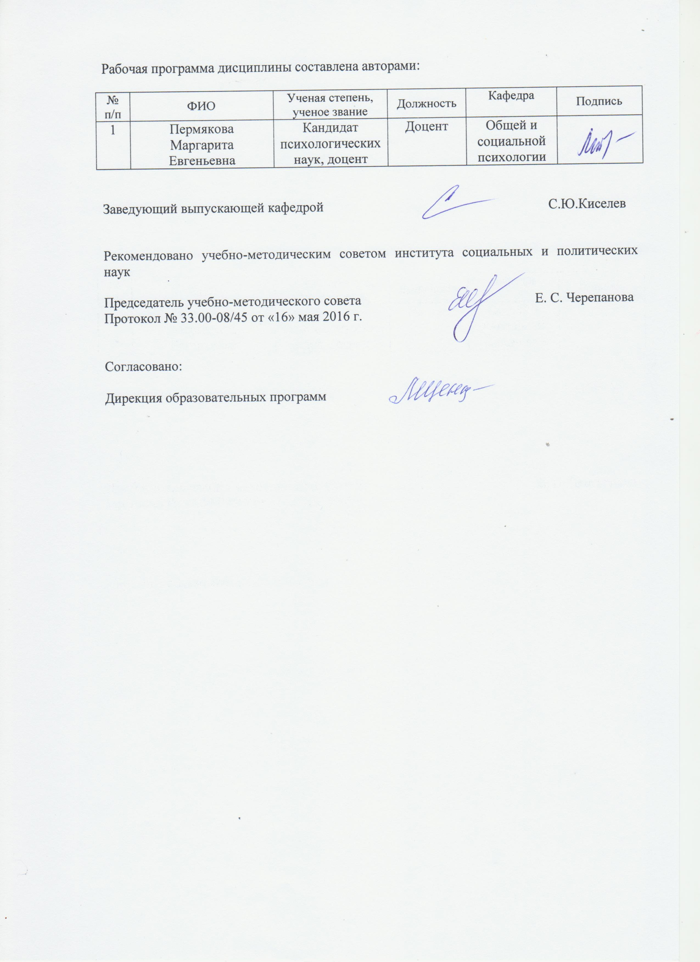
МИНИСТЕРСТВО ОБРАЗОВАНИЯ И НАУКИ РОССИЙСКОЙ ФЕДЕРАЦИИ
Федеральное государственное автономное образовательное учреждение
высшего образования
«Уральский федеральный университет имени первого Президента России Б.Н.Ельцина»

УТВЕРЖДАЮ
Проректор по учебной работе

___________________ С.Т.Князев

«___» _________________ 2016 г.

РАБОЧАЯ ПРОГРАММА ДИСЦИПЛИНЫ
психологическая помощь детям в чрезвычайных ситуациях
Учебный план № 5372

Перечень сведений о рабочей программе дисциплины | Учетные данные
Образовательная программа  Психологическое обеспечение в чрезвычайных и экстремальных ситуациях | Код ОП
Направление подготовки  Клиническая психология | Код направления и уровня подготовки – 37.05.01
Уровень подготовки
специалитет
ФГОС ВО | Реквизиты приказа Минобрнауки РФ об утверждении ФГОС ВО:  № 1181 от 12.09.16

Екатеринбург, 2016
Рабочая программа дисциплины составлена авторами:

№ п/п | ФИО | Ученая степень, ученое звание | Должность | Кафедра | Подпись
1 | Пермякова  Маргарита  Евгеньевна | Кандидат психологических наук, доцент | Доцент | Общей и социальной психологии

Заведующий выпускающей кафедрой С.Ю.Киселев

Рекомендовано учебно-методическим советом института социальных и политических наук

Председатель учебно-методического совета Е. С. Черепанова
Протокол № 33.00-08/45 от «16» мая 2016 г.

Согласовано:

Дирекция образовательных программ

1. ОБЩАЯ ХАРАКТЕРИСТИКА ДИСЦИПЛИНЫ

ПСИХОЛОГИЧЕСКАЯ ПОМОЩЬ ДЕТЯМ В ЧРЕЗВЫЧАЙНЫХ СИТУАЦИЯХ

Аннотация содержания дисциплины
Цели дисциплины:
Подготовка выпускников к использованию в профессиональной деятельности знаний видов кризисных ситуаций, особенностей их переживания, методов и принципов оказания психологической помощи в разных ситуациях; а также знаний способов и методов психологической работы с детьми, пострадавшими от насилия, с жертвами сект, в ситуациях утраты; техник игровой терапии, сказкотерапии, песочной терапии.
Подготовка выпускников к использованию в процессе педагогической деятельности знаний методов и технологий, повышающих эффективность обучения, в том числе, в высшем учебном заведении и необходимых для охраны здоровья детей и взрослых, актуализации психологических ресурсов личности.

1.2. Язык реализации программы – русский.

1.3.Планируемые результаты освоения дисциплины
Результатом освоения дисциплины является формирование у студента соответствующих профессионалам компетенций:
РО 5 – Способность применять знания о психологических феноменах и методах работы психолога в экстремальных и кризисных ситуациях
РО 11 – Способность понимать и прогнозировать в рамках организационно-управленческой деятельности психологические теории управления и проводить психологический анализ деятельности организации и их персонала
Изучение дисциплины направлено на формирование компетенций:
ПСК-1.5 - способностью и готовностью к использованию знаний об истории развития, теоретико-методологических основах и психологических категориях психологии экстремальных и кризисных ситуаций
ПСК-1.9 - способностью и готовностью к применению знаний о теоретических моделях и методах, разработанных в психологии экстремальных и стрессовых ситуаций для решения научных и практических задач
ПСК-1.10 - способностью и готовностью к планированию деятельности и самостоятельной работе при оказании экстренной психологической помощи в экстремальных и кризисных ситуациях
ПСК-1.11 - способностью и готовностью к применению способов совершенствования системы саморегуляции и предотвращения синдрома профессионального выгорания консультанта и специалиста экстремального профиля

В результате освоения дисциплины «Психологическая помощь детям в чрезвычайных ситуациях» студент должен:
знать: понятия «кризис», «стресс», «психологическая травма», «кризисная ситуация», «чрезвычайная ситуация», «экстремальная ситуация», «посттравматическое стрессовое расстройство»; специфику переживания детьми различных кризисных и чрезвычайных ситуаций, особенности психологической травмы у детей; основные направления и особенности психологической помощи детям в зависимости от характера кризисной или чрезвычайной ситуации; методы экспрессивной терапии, используемые в работе с детьми, пережившими кризисные и чрезвычайные ситуации;
уметь: дифференцировать и определять характер кризисной или чрезвычайной ситуаций; распознавать кризисность переживания у детей в разном возрасте; выбирать стратегию экстренной и последующей психологической помощи в зависимости от реакции пострадавшего. прогнозировать психологические и социальные последствия кризисных и чрезвычайных ситуаций;
владеть: основными приемами диагностики, профилактики, коррекции психологических свойств и состояний, характеристик психических процессов, различных видов деятельности у детей, переживших кризисные и чрезвычайные ситуации; критериями выбора психодиагностических и психокоррекционных методик.

1.4.Объем дисциплины по очной форме обучения
 | Виды учебной работы | Объем дисциплины |  | Распределение объема дисциплины по семестрам (час.)
№  п/п |  | Всего часов |  | 9
1. | Аудиторные занятия | 28 |  | 28
2. | Лекции | 8 |  | 8
3. | Практические занятия | 20 |  | 20
4. | Лабораторные работы | - |  | -
5. | Самостоятельная работа студентов, включая все виды текущей аттестации | 116 |  | 116
6. | Промежуточная аттестация | 4 |  | 4\З
7. | Общий объем по учебному плану, час. | 144 |  | 144
8. | Общий объем по учебному плану, з.е. | 4 |  | 4

СОДЕРЖАНИЕ ДИСЦИПЛИНЫ
Код  раздела, темы | Раздел, тема  дисциплины | Содержание
Р1 | Раздел 1. Особенности переживания детьми кризисных ситуаций
Р1.Т1 | Тема 1. Особенности переживания  детьми различных кризисных и чрезвычайных ситуаций | Понятие чрезвычайных, экстремальных и кризисных ситуаций (возрастные кризисы, ситуации утраты, психотравмирующие ситуации). Особенности экстренной психологической помощи детям в чрезвычайной ситуации. Общие представления о психологической травме. Последствия переживания психологической травмы, посттравматическое стрессовое расстройство у детей.
Р2 | Раздел 2. Специфика психологической помощи детям
Р2.Т1 | Тема 1. Специфика психологической помощи детям в различных кризисных или  чрезвычайных ситуациях | Кризис утраты. Представления о смерти у детей и  подростков. Отношение детей и подростков к смерти  родителей. Особенности психологической помощи  детям при переживании утраты.  Проблема насилия. Психологическая помощь жертвам насилия. Основные типы насилия над детьми.  Особенности оказания психологической помощи детям, пострадавшим от насилия.  Психологическая помощь жертвам сект.
Р3 | Раздел 3. Методы экспрессивной терапии в работе с детьми
Р3.Т1 | Тема 1. Методы экспрессивной терапии в работе с детьми | Понятие игровой терапии, ее цели, исторический аспект. Виды игровой терапии: 1) психодинамическая, недиррективная, «терапия отреагирования»;  2) групповая, индивидуальная, семейная. Показания к применению групповой и индивидуальной игровой терапии. Требования к составу группы. Условия проведения игровой терапии: игровая комната, игровой  материал. Основные этапы реализации программы игротерапии. Понятие, предмет, объект сказкотерапии и ее исторический аспект. Особенности сказок и их преимущество перед другими видами повествования для психотерапии. Виды сказок. Метафора как основное средство воздействия сказки. Направления и методы  психологической работы со сказкой: сочинение сказки (индивидуальное и групповое), анализ существующей сказки, рассказывание сказки, драматизация сказки, арттерапевтическая работа по мотивам сказки. Сказкотерапевтическая психодиагностика: решение сказочных задач, рисуночные методики и их психологический анализ. Сказочная куклотерапия: куклы-марионетки, пальчиковые куклы, теневые куклы. Общее представление и история песочной терапии. Основные цели и задачи песочной терапии. Sand-play терапия (юнгианская песочная терапия) и Sand-Try терапия. Показания и противопоказания к применению песочной терапии. Организация процесса песоч-  ной терапии: песочница, материалы песочной терапии, коллекция миниатюрных фигурок. Структурирование времени процесса песочной терапии. Структурирование терапевтических отношений, позиции и стратегии песочного терапевта. Варианты инструкций для игр с песком. Ключевые характеристики песочных картин. Структура индивидуальной консультации с использованием песочницы. Особенности  работы с песочницей в детских и подростковых  группах. Этапы групповой песочной терапии. Психодиагностический аспект песочной терапии. Использование песочных сказок в психокоррекционной работе.

3.РАСПРЕДЕЛЕНИЕ УЧЕБНОГО ВРЕМЕНИ

3.1.Распределение аудиторной нагрузки и мероприятий самостоятельной работы по разделам дисциплины

Объем дисциплины (зач.ед.):4
Раздел дисциплины |  |  | Аудиторные занятия (час.) |  |  |  | Самостоятельная работа: виды, количество и объемы мероприятий
Код раздела, темы | Наименование раздела, темы | Всего по разделу, теме (час.) | Всего аудиторной работы (час.) | Лекции | Практические занятия | Лабораторные работы | Всего самостоятельной работы студентов (час.) | Подготовка к аудиторным занятиям (час.) |  |  |  |  | Выполнение самостоятельных внеаудиторных работ (колич.) |  |  |  |  |  |  |  |  |  |  | Подготовка к контрольным мероприятиям текущей аттестации (колич.) |  |  | Подготовка к  промежуточной аттестации по дисциплине (час.) |  | Подготовка в рамках дисциплины к промежуточной аттестации по модулю (час.)
 |  |  |  |  |  |  |  | Всего (час.) | Лекция | Практ., семинар. занятие | Лабораторное занятие | Н/и семинар, семинар-конфер., коллоквиум (магистратура) | Всего (час.) | Домашняя работа* | Графическая работа* | Реферат, эссе, творч. работа* | Проектная работа* | Расчетная работа, разработка программного продукта* | Расчетно-графическая работа* | Домашняя работа на иностр. языке* | Перевод инояз. литературы* | Курсовая работа* | Курсовой проект* | Всего (час.) | Контрольная работа* | Коллоквиум* | Зачет | Экзамен | Интегрированный экзамен по модулю | Проект по модулю
Р1 | Особенности переживания детьми кризисных ситуаций | 40 | 8 | 2 | 6 |  | 32 | 32 | 7 | 25
Р2 | Специфика психологической помощи детям | 48 | 8 | 2 | 6 |  | 40 | 32 | 7 | 25 |  |  | 6 | 1 |  |  |  |  |  |  |  |  |  | 2 | 1
Р3 | Методы экспрессивной терапии в работе с детьми | 52 | 12 | 4 | 8 |  | 40 | 34 | 9 | 25 |  |  | 6 | 1
 | Всего (час), без учета подготовки к аттестационным мероприятиям: | 140 | 28 | 8 | 20 | - | 112 | 98 | 23 | 75 | - | - | 12 |  |  |  |  |  |  |  |  |  |  | 2
 | Всего по дисциплине (час.): | 144 | 28 |  |  |  | 116 | В т.ч. промежуточная аттестация |  |  |  |  |  |  |  |  |  |  |  |  |  |  |  |  |  |  | 4 | 0 | 0 | 0
*Суммарный объем в часах на мероприятие
указывается в строке «Всего (час.) без учета промежуточной аттестации

4.ОРГАНИЗАЦИЯ ПРАКТИЧЕСКИХ ЗАНЯТИЙ, САМОСТОЯТЕЛЬНОЙ РАБОТЫ ПО ДИСЦИПЛИНЕ

Лабораторные работы

Не предусмотрено.

Практические занятия
Код  раздела,  темы | Номер занятия | Тема занятия | Время на  проведение  занятия (час.)
Р1 | 1 |  | 6
Р2 | 2 | Психологическая помощь детям при переживании утраты | 3
Р2 | 3 | Психологическая помощь детям, пострадавшим  от насилия | 3
Р3 | 4 | Игровая терапия | 2
Р3 | 5 | Сказкотерапия | 2
Р3 | 6 | Песочная терапия | 4
 |  | Всего: | 20

4.3.Примерная тематика самостоятельной работы

Примерный перечень тем домашних работ
Домашняя работа № 1 (конспект статей и подготовка устного доклада):
- Венгер А.Л.и др. «Психологическая помощь детям и подросткам в чрезвычайных ситуациях (на опыте работы с жертвами террористического акта в Беслане);
- Уильм Юл и др. «Стратегия вмешательства при психических травмах, возникших вследствие масштабных катастроф»
- Глейзер Д. «Злоупотребления в отношении детей»
- Сычугова Н.С. Психологические методы и приемы в работе с детьми при ЧС
Домашняя работа № 2
Составление программы психотерапевтического занятия по предложенной психологической проблеме с использованием одного из методов экспрессивной терапии

Примерный перечень тем графических работ

Не предусмотрено.

Примерный перечень тем рефератов (эссе, творческих работ)
Не предусмотрено.

Примерная тематика индивидуальных или групповых проектов
Не предусмотрено.

Примерный перечень тем расчетных работ (программных продуктов)

Не предусмотрено.

Примерный перечень тем расчетно-графических работ

Не предусмотрено.

Примерный перечень тем курсовых проектов (курсовых работ)

Не предусмотрено.

Перечень примерных тем контрольных работ
Контрольная работа №1
Понятие насилия и его формы. Характерологические особенности жертв насилия и агрессоров. Треугольник Хартмана.

Примерная тематика коллоквиумов

Не предусмотрено.

СООТНОШЕНИЕ РАЗДЕЛОВ ДИСЦИПЛИНЫ И ПРИМЕНЯЕМЫХ ТЕХНОЛОГИЙ ОБУЧЕНИЯ

Код раздела, темы дисциплины | Активные методы обучения |  |  |  |  |  | Дистанционные образовательные технологии и электронное обучение
 | Проектная работа | Кейс-анализ | Деловые игры | Проблемное обучение | Командная работа | Другие (указать, какие) | Сетевые учебные курсы | Виртуальные практикумы и тренажеры | Вебинары и видеоконференции | Асинхронные web-конференции и семинары | Совместная работа и разработка контента | Другие (указать, какие)
Р1 |  |  |  | *
Р2 |  |  |  | *
Р3 |  |  |  | * | *

6. ПРОЦЕДУРЫ КОНТРОЛЯ И ОЦЕНИВАНИЯ РЕЗУЛЬТАТОВ ОБУЧЕНИЯ (Приложение 1)

7. ПРОЦЕДУРЫ ОЦЕНИВАНИЯ РЕЗУЛЬТАТОВ ОБУЧЕНИЯ В РАМКАХ НЕЗАВИСИМОГО ТЕСТОВОГО КОНТРОЛЯ (Приложение 2)

8. ФОНД ОЦЕНОЧНЫХ СРЕДСТВ ДЛЯ ПРОВЕДЕНИЯ ТЕКУЩЕЙ И ПРОМЕЖУТОЧНОЙ АТТЕСТАЦИИ ПО ДИСЦИПЛИНЕ (Приложение 3)

9. УЧЕБНО-МЕТОДИЧЕСКОЕ И ИНФОРМАЦИОННОЕ ОБЕСПЕЧЕНИЕ дисциплины

9.1.Рекомендуемая литература

9.1.1.Основная литература
- Батюта, М.Б. Возрастная психология : учебное пособие / М.Б. Батюта, Т.Н. Князева. - Москва : Логос, 2011. - 306 с. - ISBN 978-5-98704-606-7 ; То же [Электронный ресурс]. - URL: http://biblioclub.ru/index.php?page=book&id=119428
- Копытин, А. И. Арт-терапия детей и подростков [Электронный ресурс] / Копытин А. И. — М. : Когито-Центр, 2007. — 198 с. — ISBN 5-89353-211-2. — <URL: http://www.biblioclub.ru/book/56436/>.
- Обухова, Л.Ф. Возрастная психология : учебник / Л.Ф. Обухова. - 4-е изд. - Москва : Педагогическое общество России, 2004. - 402 с. - ISBN 5-93134-086-6 ; То же [Электронный ресурс]. - URL: http://biblioclub.ru/index.php?page=book&id=93278
- Психология кризисных и экстремальных ситуаций: индивидуальные жизненные кризисы; агрессия и экстремизм : учебник / Санкт-Петербургский государственный университет ; под общ. ред. Н.С. Хрусталевой. - Санкт-Петербург : Издательство Санкт-Петербургского Государственного Университета, 2016. - 447 с. - ISBN 978-5-288-05660-4 ; То же [Электронный ресурс]. - URL: http://biblioclub.ru/index.php?page=book&id=458103
- Психология кризисных и экстремальных ситуаций: психическая травматизация и ее последствия : учебник / Санкт-Петербургский государственный университет ; под общ. ред. Н.С. Хрусталевой. - Санкт-Петербург : Издательство Санкт-Петербургского Государственного Университета, 2014. - 372 с. - ISBN 978-5-288-05583-6 ; То же [Электронный ресурс]. - URL: http://biblioclub.ru/index.php?page=book&id=458105
- Психология экстремальных и чрезвычайных состояний : учебное пособие / И.В. Белашева, А.В. Суворова, И.Н. Польшакова и др. ; Министерство образования и науки Российской Федерации, Федеральное государственное автономное образовательное учреждение высшего профессионального образования «Северо-Кавказский федеральный университет». - Ставрополь : СКФУ, 2016. - 262 с. : ил. - Библиогр. в кнБиблиогр.: с. . ; То же [Электронный ресурс]. - URL: http://biblioclub.ru/index.php?page=book&id=458913

9.1.2.Дополнительная литература
- Биктина, Н. Практикум по психологии посттравматического стресса : учебное пособие / Н. Биктина ; Министерство образования и науки Российской Федерации, Федеральное государственное бюджетное образовательное учреждение высшего профессионального образования «Оренбургский государственный университет». - Оренбург : ФГ БОУ ВПО ОГУ, 2011. - 166 с. ; То же [Электронный ресурс]. - URL: http://biblioclub.ru/index.php?page=book&id=259206
- Загайнов, Р.М. Кризисные ситуации в спорте и психология их преодоления / Р.М. Загайнов. - Москва : Советский спорт, 2010. - 232 с. - ISBN 978-5-9718-0483-3 ; То же [Электронный ресурс]. - URL: http://biblioclub.ru/index.php?page=book&id=210520
- Защиринская, О.В. Сказкотерапия в работе психолога : учебно-методическое пособие / О.В. Защиринская ; Санкт-Петербургский государственный университет. - Санкт-Петербург : Издательство Санкт-Петербургского Государственного Университета, 2016. - 134 с. : схем., табл. - Библиогр. в кн. - ISBN 978-5-288-05678-9 ; То же [Электронный ресурс]. - URL: http://biblioclub.ru/index.php?page=book&id=458131
- Ишкова, М.А. Основы психологического консультирования : учебно-методическое пособие / М.А. Ишкова. - 2-е изд., стер. - Москва : Издательство «Флинта», 2015. - 115 с. - Библиогр.: с. 109-111. - ISBN 978-5-9765-2427-9 ; То же [Электронный ресурс]. - URL: http://biblioclub.ru/index.php?page=book&id=461088
- Копытин, А.И. Методы арт-терапии в преодолении последствий травматического стресса / А.И. Копытин. - Москва : Когито-Центр, 2014. - 208 с. : схем., ил. - Библиогр. в кн. - ISBN 978-5-89353-420-7 ; То же [Электронный ресурс]. - URL: http://biblioclub.ru/index.php?page=book&id=271650
- Методы арт-терапевтической помощи детям и подросткам: отечественный и зарубежный опыт / ред. А.И. Копытина. - Москва : Когито-Центр, 2012. - 288 с. - ISBN 978-5-89353-354-5 ; То же [Электронный ресурс]. - URL: http://biblioclub.ru/index.php?page=book&id=145005
- Пономарева, И.М. Работа психолога в кризисных службах : учебное пособие / И.М. Пономарева. - Санкт-Петербург : Санкт-Петербургский государственный институт психологии и социальной работы, 2014. - 198 с. : ил. - Библиогр. в кн. - ISBN 978-5-98238-049-4 ; То же [Электронный ресурс]. - URL: http://biblioclub.ru/index.php?page=book&id=277347.
- Профилактика жестокого обращения с детьми : практическое руководство / Ю.В. Даниленко, С.В. Ерещенко, А.Л. Кондратенко и др. ; под ред. Т.В. Наконечной. - Ростов-на-Дону : Издательство «Феникс», 2014. - 350 с. : ил. - (Социальный проект). - ISBN 978-5-222-21971-3 ; То же [Электронный ресурс]. - URL: http://biblioclub.ru/index.php?page=book&id=256454.
- Психология кризисных и экстремальных ситуаций: психодиагностика и психологическая помощь : учебник / Санкт-Петербургский государственный университет ; под общ. ред. Н.С. Хрусталевой. - Санкт-Петербург : Издательство Санкт-Петербургского Государственного Университета, 2013. - 142 с. - ISBN 978-5-288-05451-8 ; То же [Электронный ресурс]. - URL: http://biblioclub.ru/index.php?page=book&id=458104
- Психология развития, возрастная психология : для студентов вузов : учебное пособие / С.И. Самыгин, А.В. Волочай, Н.Г. Гончарова, Д.С. Загутин. - Ростов-на-Дону : Издательство «Феникс», 2013. - 224 с. - (Шпаргалки). - ISBN 978-5-222-21251-6 ; То же [Электронный ресурс]. - URL: http://biblioclub.ru/index.php?page=book&id=271487
- Работа с родителями: Психоаналитическая психотерапия с детьми и подростками / ред. Д. Циантис ; пер. В.И. Белопольский. - Москва : Когито-Центр, 2006. - 196 с. - ISBN 5-89353-167-1 ; То же [Электронный ресурс]. - URL: http://biblioclub.ru/index.php?page=book&id=56490
- Стекачева, А.Д. Управление конфликтами и стрессами на предприятии / А.Д. Стекачева. - Москва : Лаборатория книги, 2012. - 155 с. - ISBN 978-5-504-00883-7 ; То же [Электронный ресурс]. - URL: http://biblioclub.ru/index.php?page=book&id=140857
- Стресс, выгорание, совладание в современном контексте / ред. А.Л. Журавлева, Е.А. Сергиенко. - Москва : Институт психологии РАН, 2011. - 512 с. - (Психология социальных явлений). - ISBN 978-5-9270-0222-1 ; То же [Электронный ресурс]. - URL: http://biblioclub.ru/index.php?page=book&id=86285

9.2.Методические разработки
Не используются

9.3. Программное обеспечение

MicrosoftOffice, MicrosoftPowerPoint, InternetExplorer, WindowsMedia

9.4. Базы данных, информационно-справочные и поисковые системы
- Электронные информационные ресурсы Российской государственной библиотеки(www.rls.ru)
- Зональная библиотека УрФУ (http://lib.urfu.ru/)
- ЭБС Университетская библиотека онлайн ( https://biblioclub.ru/)
- ЭБС Лань (https://e.lanbook.com/)
- ЭБС Библиокомплектатор (http://www.bibliocomplectator.ru/available)
- Портал образовательных ресурсов УрФУ (http://study.urfu.ru/)
- Ресурсы Института научной информации по общественным наукам Российской академии наук (ИНИОН РАН) (http://elibrary.ru)
- Университетская информационная система Россия (http://www.cir.ru)
- Поисковые информационные системы Yandex, Google.

9.5.Электронные образовательные ресурсы

Не используются.

10. мАТЕРИАЛЬНО-ТЕХНИЧЕСКОЕ ОБЕСПЕЧЕНИЕ ДИСЦИПЛИНЫ

Сведения об оснащенности дисциплины специализированным и лабораторным оборудованием
Занятия сопровождаются мультимедийными иллюстрациями, демонстрацией видеофрагментов. Для этих целей необходима оборудованная затемнением аудитория, экран, мультимедийный проектор и ноутбук.
Для занятий по песочной терапии необходима песочница (50х70х8 см), песок, коллекция миниатюрных фигурок.

ПРИЛОЖЕНИЕ 1
к рабочей программе дисциплины

6. ПРОЦЕДУРЫ КОНТРОЛЯ И ОЦЕНИВАНИЯ РЕЗУЛЬТАТОВ ОБУЧЕНИЯ В РАМКАХ ТЕКУЩЕЙ И ПРОМЕЖУТОЧНОЙ АТТЕСТАЦИИ ПО ДИСЦИПЛИНЕ

6.1. Весовой коэффициент значимости дисциплины – 1, в том числе, коэффициент значимости курсовых работ/проектов, если они предусмотрены – не предусмотрено.
6.2.Процедуры текущей и промежуточной аттестации по дисциплине
1.Лекции: коэффициент значимости совокупных результатов лекционных занятий – 0,5
Текущая аттестация на лекциях | Сроки – семестр,  учебная неделя | Максимальная оценка в баллах
Посещение лекций (9) | IX, 1-9 | 27
Контрольная работа №1 | IX, 5 | 46
Домашняя работа №1 | IX, 7 | 27
Весовой коэффициент значимости результатов текущей аттестации по лекциям – 0,5
Промежуточная аттестация по лекциям – зачет
Весовой коэффициент значимости результатов промежуточной аттестации по лекциям – 0,5
2. Практические занятия: коэффициент значимости совокупных результатов практических занятий – 0,5
Текущая аттестация на практических занятиях | Сроки – семестр,  учебная неделя | Максимальная оценка в баллах
Посещение практических занятий (8) | IX, 3-11 | 32
Работа на практических занятиях | IX, 3-11 | 32
Домашняя работа №2 | IX, 10 | 36
Весовой коэффициент значимости результатов текущей аттестации по практическим занятиям– 1
Промежуточная аттестация по практическим занятиям–не предусмотрена
3. Лабораторные занятия - не предусмотрено

6.3. Процедуры текущей и промежуточной аттестации курсовой работы – не предусмотрено

6.4. Коэффициент значимости семестровых результатов освоения дисциплины
Порядковый номер семестра по учебному плану, в котором осваивается дисциплина | Коэффициент значимости результатов освоения дисциплины в семестре
Семестр 9 | 1

ПРИЛОЖЕНИЕ 2
к рабочей программе дисциплины

7. ПРОЦЕДУРЫ ОЦЕНИВАНИЯ РЕЗУЛЬТАТОВ ОБУЧЕНИЯ В РАМКАХ НЕЗАВИСИМОГО ТЕСТОВОГО КОНТРОЛЯ

Дисциплина и ее аналоги, по которым возможно тестирование, отсутствуют на сайте ФЭПО http://fepo.i-exam.ru.
Дисциплина и ее аналоги, по которым возможно тестирование, отсутствуют на сайте Интернет-тренажеры http://training.i-exam.ru.
Дисциплина и ее аналоги, по которым возможно тестирование, отсутствуют на портале СМУДС УрФУ.
В связи с отсутствием Дисциплины и ее аналогов, по которым возможно тестирование, на сайтах ФЭПО, Интернет-тренажеры и портале СМУДС УрФУ, тестирование в рамках НТК не проводится.

ПРИЛОЖЕНИЕ 3
к рабочей программе дисциплины

8. ФОНД ОЦЕНОЧНЫХ СРЕДСТВ ДЛЯ ПРОВЕДЕНИЯ ТЕКУЩЕЙ И ПРОМЕЖУТОЧНОЙ АТТЕСТАЦИИ ПО ДИСЦИПЛИНЕ

8.1. КРИТЕРИИ ОЦЕНИВАНИЯ РЕЗУЛЬТАТОВ КОНТРОЛЬНО-ОЦЕНОЧНЫХ МЕРОПРИЯТИЙ ТЕКУЩЕЙ И ПРОМЕЖУТОЧНОЙ АТТЕСТАЦИИ ПО ДИСЦИПЛИНЕ В РАМКАХ БРС
В рамках БРС применяются утвержденные на кафедре критерии оценивания достижений студентов по каждому контрольно-оценочному мероприятию. Система критериев оценивания, как и при проведении промежуточной аттестации по модулю, опирается на три уровня освоения компонентов компетенций: пороговый, повышенный, высокий.
Компоненты компетенций | Признаки уровня освоения компонентов компетенций
 | пороговый | повышенный | высокий
Знания | Студент демонстрирует знание-знакомство, знание-копию: узнает объекты, явления и понятия, находит в них различия, проявляет знание источников получения информации, может осуществлять самостоятельно репродуктивные действия над знаниями путем самостоятельного воспроизведения и применения информации. | Студент демонстрирует аналитические знания: уверенно воспроизводит и понимает полученные знания, относит их к той или иной классификационной группе, самостоятельно систематизирует их, устанавливает взаимосвязи между ними, продуктивно применяет в знакомых ситуациях. | Студент может самостоятельно извлекать новые знания из окружающего мира, творчески их использовать для принятия решений в новых и нестандартных ситуациях.
Умения | Студент умеет корректно выполнять предписанные действия по инструкции, алгоритму в известной ситуации, самостоятельно выполняет действия по решению типовых задач, требующих выбора из числа известных методов, в предсказуемо изменяющейся ситуации | Студент умеет самостоятельно выполнять действия (приемы, операции) по решению нестандартных задач, требующих выбора на основе комбинации известных методов, в непредсказуемо изменяющейся ситуации | Студент умеет самостоятельно выполнять действия, связанные с решением исследовательских задач, демонстрирует творческое использование умений (технологий)
Личностные качества | Студент имеет низкую мотивацию учебной деятельности, проявляет безразличное, безответственное отношение к учебе, порученному делу | Студент имеет выраженную мотивацию учебной деятельности, демонстрирует позитивное отношение к обучению и будущей трудовой деятельности, проявляет активность. | Студент имеет развитую мотивацию учебной и трудовой деятельности, проявляет настойчивость и увлеченность, трудолюбие, самостоятельность, творческий подход.

8.2. КРИТЕРИИ ОЦЕНИВАНИЯ РЕЗУЛЬТАТОВ ПРОМЕЖУТОЧНОЙ АТТЕСТАЦИИ ПРИ ИСПОЛЬЗОВАНИИ НЕЗАВИСИМОГО ТЕСТОВОГО КОНТРОЛЯ
Независимый тестовый контроль не используется.

8.3. ОЦЕНОЧНЫЕ СРЕДСТВА ДЛЯ ПРОВЕДЕНИЯ ТЕКУЩЕЙ
И ПРОМЕЖУТОЧНОЙ АТТЕСТАЦИИ
8.3.1. Примерные задания для проведения мини-контрольных в рамках учебных занятий
Не предусмотрено.

8.3.2. Примерные контрольные задачи в рамках учебных занятий
Не предусмотрено.

8.3.3. Примерные контрольные кейсы
Не предусмотрено.

8.3.4. Перечень примерных вопросов для зачета
1. Понятия «чрезвычайная ситуация», «экстремальная ситуация», «кризисная ситуация», их виды, отличия.
2. Общие представления о психологической травме. Феномен диссоциации, этапы процесса диссоциации.
3. Посттравматическое стрессовое расстройство, его симптоматика.
4. Симптомы, возникающие у ребенка в чрезвычайной и экстремальной ситуациях. Экстренная психологическая помощь детям.
5. Представления о смерти у детей и подростков.
6. Отношение детей и подростков к смерти родителей или близких людей.
7. Переживания при утрате, стратегии психологической помощи при утрате.
8. Понятие насилия и его формы. Характерологические особенности жертв насилия и агрессоров. Треугольник Хартмана.
9. Типы насилия над детьми.
10. Факторы, провоцирующие домашнее насилие над детьми.
11. Сексуальное насилие над детьми, его признаки.
12. Психологическая помощь детям, подвергшимся насилию.
13. Понятие «секта», этапы вовлечения в секту.
14. Психологическая помощь жертвам сект.
15. Понятие игровой терапии, ее цели, исторический аспект: специфика использования
метода игровой терапии в психоаналитическом и гуманистически ориентированном подходах.
16. Виды игровой терапии: психодинамическая, недиррективная, «терапия отреагирова-
ния»
17. Виды игровой терапии: групповая, индивидуальная, семейная. Показания к примене-
нию групповой и индивидуальной игровой терапии.
18. Условия проведения игровой терапии. Требования к составу группы.
19. Основные этапы реализации коррекционной программы игровой терапии.
20. Понятие, предмет, объект сказкотерапии, ее исторический аспект.
21. Виды сказок.
22. Психологический анализ содержания сказок.
23. Способы рассказывания и сочинения сказок
24. Психодиагностика через рисунок в сказкотерапии.
25. Технологии сказочной куклотерапии.
26. Общее представление и история песочной терапии.
27. Организация и структурирование процесса песочной терапии.
28. Ключевые характеристики песочных картин: энергоинформационное поле, основная
идея и сюжет.
29. Ключевые характеристики песочных картин: конфликтное и ресурсное содержание.
30. Ключевые характеристики песочных картин: символическое поле.
31. Структура индивидуальной консультации с использованием песочницы.
32. Особенности работы с песочницей в детских и подростковых группах.

8.3.5. Перечень примерных вопросов для экзамена:
Не предусмотрено.

8.3.6. Ресурсы АПИМ УрФУ, СКУД УрФУ для проведения тестового контроля в рамках текущей и промежуточной аттестации
Не используются.

8.3.7. Ресурсы ФЭПО для проведения независимого тестового контроля
Не используются.

8.3.8. Интернет-тренажеры
Не используются.

